
BỘ GIÁO DỤC VÀ ĐÀO TẠO
HỌC VIỆN CÔNG NGHỆ BƯU CHÍNH VIỄN THÔNG
KHOA CÔNG NGHỆ THÔNG TIN 1


BÁO CÁO BÀI TẬP LỚN KẾT THÚC MÔN HỌC
THIẾT KẾ VÀ XÂY DỰNG HỆ THỐNG LMS VÀ THI CODE TRÊN MẠNG LAN THEO MÔ HÌNH CLIENT - SERVER

Giảng viên | : | Ngô Văn Quyền
Lớp | : | 10
Nhóm | : | 15
Thành viên | : | Nguyễn Thừa Văn Quý- B23DCCN699
 |  | Nguyễn Vũ Song Hà - B23DCCN265
 |  | Nguyễn Thu Thảo - B23DCCN776
 |  | Nguyễn Thị Bích - B23DCCN081

Hà Nội - 2026

Nhận xét của giảng viên

Điểm số: ...........................................................................................................................
Điểm chữ: ........................................................................................................................
Giảng viên (ký và ghi rõ họ tên): ...................................................................................

LỜI CẢM ƠN
Trước hết, nhóm em xin gửi lời cảm ơn chân thành và sâu sắc đến thầy Ngô Văn Quyền dạy môn Lập trình mạng, người đã tận tình hướng dẫn, truyền đạt cho nhóm em những kiến thức quý báu trong suốt quá trình học tập. Sự hỗ trợ của thầy không chỉ giúp nhóm em có thể nắm vững kiến thức chuyên môn mà còn giúp em hiểu rõ hơn về cách xây dựng hệ thống quản lý học tập và thi lập trình trên mạng LAN theo mô hình Client-Server.
Nhóm em cũng xin cảm ơn thầy đã luôn tạo điều kiện, giải đáp thắc mắc và góp ý tận tình để chúng em có thể hoàn thiện bài tập lớn môn học một cách tốt nhất. Những kinh nghiệm mànhóm em học được từ môn học này sẽ là nền tảng quan trọng cho quá trình học tập và công việc sau này của nhóm em.
Cuối cùng, chúng em xin kính chúc thầy thật nhiều sức khỏe, thành công trong sự nghiệp giảng dạy và tiếp tục truyền cảm hứng cho nhiều thế hệ sinh viên.
Nhóm em xin chân thành cảm ơn thầy!

MỤC LỤC
TÓM TẮT 6
CHƯƠNG 1. GIỚI THIỆU 7
1.1. Bối cảnh lựa chọn đề tài 7
1.2. Mục tiêu và phạm vi 7
1.2.1. Mục tiêu 7
1.2.2. Phạm vi 7
CHƯƠNG 2. CƠ SỞ LÝ THUYẾT VÀ CÁC GIẢI PHÁP LIÊN QUAN 8
2.1. Mạng LAN và mô hình Client-Server 8
2.2. Giao thức TCP/IP và HTTP 8
2.3. Xử lý đồng thời và quản lý trạng thái 8
2.4. Lưu trữ dữ liệu và khả năng phục hồi 9
2.5. Chấm bài lập trình tự động 9
2.5. Các giải pháp liên quan 9
CHƯƠNG 3. PHÁT BIỂU BÀI TOÁN VÀ PHÂN TÍCH YÊU CẦU 10
3.1. Yêu cầu hệ thống 10
3.1.1. Yêu cầu chức năng 10
3.1.2. Yêu cầu phi chức năng 11
3.1.3. Quy tắc nghiệp vụ chính 11
3.1.4. Biểu đồ Usecase tổng quan 12
CHƯƠNG 4. PHƯƠNG PHÁP TIẾP CẬN 13
4.1. Ý tưởng tổng thể 13
4.2. Cơ chế giao dịch JSON có khả năng phục hồi 13
4.3. Giải pháp hạn chế trùng lặp yêu cầu 14
4.4. Quản lý hàng đợi và kết quả chấm bài 14
4.5. Cơ chế cập nhật và đồng bộ trạng thái 14
CHƯƠNG 5. KIẾN TRÚC HỆ THỐNG 15
5.1 Sơ đồ kiến trúc tổng thể 15
5.2 Vai trò của từng thành phần 15
5.3 Mô hình lưu trữ 16
CHƯƠNG 6. THIẾT KẾ GIAO TIẾP MẠNG 20
6.1. Giao thức và kết nối 20
6.2. Các nhóm HTTP endpoint tiêu biểu 20
6.3. Định dạng thông điệp request-response 21
6.4. Trình tự giao tiếp khi thi lập trình 22
6.5. Đảm bảo tính đúng đắn khi gửi đồng thời 22
6.6. Xử lý lỗi mạng và dữ liệu bất thường 23
6.7. Bảo mật và giới hạn của giám sát 23
CHƯƠNG 7. THIẾT KẾ VÀ TRIỂN KHAI HỆ THỐNG 25
7.1 Công nghệ sử dụng 25
7.2. Triển khai Backend 25
7.3. Triển khai Frontend 26
7.4. Triển khai hệ thống trên mạng LAN 26
CHƯƠNG 8. THIẾT LẬP THỰC NGHIỆM VÀ PHƯƠNG PHÁP ĐÁNH GIÁ 27
8.1. Các nhóm kiểm thử và tiêu chí 27
8.2. Kịch bản chức năng 27
8.3. Kịch bản kiểm thử hiệu năng và phương pháp đánh giá 28
CHƯƠNG 9. KẾT QUẢ THỰC NGHIỆM 29
9.1. Kiểm thử chức năng và tích hợp 29
9.3. Kết quả tiếp nhận bài nộp 29
9.4. Đánh giá kết quả kiểm thử 30
CHƯƠNG 10. HẠN CHẾ, HƯỚNG PHÁT TRIỂN VÀ KẾT LUẬN 31
10.1. Hạn chế của hệ thống 31
10.2. Hướng phát triển 31
10.3. Kết luận 31
Tài liệu tham khảo 33
Phụ lục 34
Phụ lục A: Cấu trúc mã nguồn 34
Phụ lục B: Hướng dẫn cài đặt và khởi chạy 34
Phụ lục C: Phân chia công việc 35

TÓM TẮT
Đề tài “Xây dựng hệ thống quản lý học tập và tổ chức thi lập trình trên mạng LAN theo mô hình Client-Server” được thực hiện nhằm hỗ trợ công tác quản lý, giảng dạy và học tập trong môi trường lớp học. Hệ thống được xây dựng theo mô hình client-server, cho phép giảng viên và sinh viên có thể truy cập hệ thống thông qua trình duyệt web trên các thiết bị kết nối cùng mạng LAN. Hệ thống được phát triển bằng Python kết hợp với HTML, CSS và Javascript để xây dựng giao diện. Các chức năng chính bao gồm: Quản lý tài khoản, quản lý khóa học, tài liệu, bài tập, điểm danh bằng QR, tổ chức các bài thi, bài kiểm tra và quản lý kết quả học tập của sinh viên. LAN-LMS còn tích hợp chức năng chấm bài lập trình tự động hỗ trợ ngôn ngữ C, C++, Java và Python. Ngoài các chức năng nghiệp vụ trên, hệ thống còn triển khai cơ chế xác thực, phân quyền, xử lý nhiều kết nối đồng thời, đồng bộ dữ liệu tại máy chủ
Từ khóa: LAN-LMS, quản lý học tập, Client-Server, chấm bài tự động, Docker

CHƯƠNG 1. GIỚI THIỆU

1.1. Bối cảnh lựa chọn đề tài
Hiện nay, công nghệ đã được áp dụng rộng rãi vào trong giáo dục, góp phần hỗ trợ quá trình giảng dạy, học tập và quản lý thông tin. Tuy nhiên, các việc như gửi tài liệu, giao bài tập, điểm danh hay kiểm tra nhiều khi vẫn phải thực hiện qua nhiều công cụ riêng lẻ khác nhau, điều này gây bất tiện cho cả giảng viên cũng như là sinh viên. Để giải quyết các vấn đề đó, hệ thống học tập LAN-LMS được thực hiện nhằm xây dựng một hệ thống cho phép giảng viên có thể quản lý các khóa học, cung cấp tài liệu, giao bài tập, điểm danh, kiểm tra và đánh giá điểm cho các sinh viên. Với bài thi lập trình, hệ thống cung cấp chức năng tự chấm hỗ trợ mã nguồn C, C++, Java, Python

1.2. Mục tiêu và phạm vi

1.2.1. Mục tiêu
Mục tiêu tổng quát của đề tài là xây dựng một hệ thống phục vụ quản lý học tập và tổ chức thi trong phạm vi mạng LAN, có khả năng tiếp nhận yêu cầu từ nhiều người dùng và duy trì dữ liệu nhất quán.
Cụ thể, hệ thống hướng tới các mục tiêu sau:
- Cung cấp môi trường chung để giảng viên quản lý lớp học, học liệu, bài tập và kết quả học tập.
- Cho phép sinh viên đăng nhập, xem nội dung được phân quyền, thực hiện bài tập và nộp bài qua mạng.
- Hỗ trợ tổ chức thi nộp tệp và thi lập trình, trong đó thời gian thi được kiểm soát tại máy chủ.
- Tự động biên dịch, thực thi và kiểm tra mã nguồn bằng môi trường Docker.
- Xử lý nhiều kết nối đồng thời, giới hạn tài nguyên và phản hồi phù hợp khi hệ thống quá tải.
- Bảo vệ dữ liệu bài nộp trước các tình huống gửi trùng, lỗi ghi hoặc gián đoạn xử lý.
- Kiểm thử chức năng và đo thời gian phản hồi để đánh giá hoạt động của hệ thống

1.2.2. Phạm vi
Đề tài tập trung vào một hệ thống triển khai trên máy chủ đặt trong mạng nội bộ LAN. Người sử dụng truy cập thông qua trình duyệt trên máy tính hoặc thiết bị di động có kết nối đến cùng mạng. Các chức năng chính bao gồm quản lý tài khoản, khóa học, tài liệu, bài tập, điểm danh, thông báo, kỳ thi, bài nộp và bảng điểm. Đối với thi lập trình, hệ thống hỗ trợ các ngôn ngữ C, C++, Java và Python.

CHƯƠNG 2. CƠ SỞ LÝ THUYẾT VÀ CÁC GIẢI PHÁP LIÊN QUAN

2.1. Mạng LAN và mô hình Client-Server
LAN (Local Area Network) là mạng kết nối các thiết bị trong một phạm vi tương đối nhỏ, ví dụ như trong một phòng hoặc một tòa nhà. Các thiết bị có khả năng kết nối tới địa chỉ IP của máy chủ và có thể cung cấp dịch vụ web mà không cần phải đưa ứng dụng lên máy chủ Internet.
Mô hình Client-Server là một trong những mô hình phổ biến nhất trong phát triển ứng dụng. Trong đó, Client đảm nhận việc tương tác với người dùng và gửi yêu cầu, còn Server sẽ tiếp nhận yêu cầu, kiểm tra các quyền, xử lý yêu cầu và gửi phản hồi tương ứng. Mô hình này giúp tập trung các nghiệp vụ quan trọng tại máy chủ, bảo đảm dữ liệu giữa nhiều người dùng được quản lý thống nhất.

2.2. Giao thức TCP/IP và HTTP
TCP là giao thức truyền tải hướng kết nối, hỗ trợ truyền dữ liệu theo thứ tự và phát hiện các trường hợp dữ liệu bị mất trong quá trình truyền. Trên nền TCP, HTTP cung cấp cơ chế trao đổi thông tin theo mô hình Client-Server.
Khi người dùng truy cập hệ thống LAN-LMS, hệ thống sẽ kết nối đến địa chỉ IP và cổng của máy chủ, trình duyệt gửi các yêu cầu HTTP để lấy trang web, đọc dữ liệu hoặc thực hiện thao tác. Server phân tích yêu cầu và trả về phản hồi tương ứng.
Trong đề tài LAN-LMS này, HTTP/1.1 được sử dụng vì dễ triển khai với thư viện chuẩn Python và phù hợp với mô hình truy cập qua trình duyệt trong mạng LAN.

2.3. Xử lý đồng thời và quản lý trạng thái
Trong khi sử dụng, nhiều yêu cầu có thể được gửi đến máy chủ trong cùng một thời gian. Nếu các yêu cầu được xử lý lần lượt thì chỉ cần một yêu cầu bị xử lý chậm có thể khiến các yêu cầu khác cũng phải chờ theo. Đa luồng là phương pháp cho phép hệ thống có thể tổ chức nhiều luồng thực thi trong cùng một tiến trình. Mỗi luồng có thể xử lý một yêu cầu khác nhau, từ đó có thể tăng khả năng xử lý yêu cầu của nhiều người dùng. Tuy nhiên, khi các luồng cùng truy cập một dữ liệu dùng chung thì hệ thống sẽ phải giải quyết nguy cơ xung đột. Các cơ chế khóa và semaphore thường được sử dụng để kiểm soát việc truy cập tài nguyên chung này. Trong hệ thống LAN-LMS, những nguyên lý này cũng được áp dụng để quản lý các HTTP, các thao tác ghi dữ liệu và việc chấm mã nguồn tự động

2.4. Lưu trữ dữ liệu và khả năng phục hồi
Hệ thống LAN-LMS sử dụng các tập JSON để lưu các thông tin nghiệp vụ và tập JSONL để ghi lại nhật ký hoạt động. Tuy nhiên, nếu lưu quá nhiều tệp JSON cũng sẽ gây ra vấn đề về tính nhất quán. Một thao tác nghiệp vụ có thể phải sửa nhiều tệp và nếu nó gặp lỗi giữa chừng thì một phần dữ liệu đã được cập nhật trong khi phần còn lại chưa được thay đổi. Để hạn chế tình trạng đó, đề tài đã sử dụng cơ chế ghi tạm và nhật ký phục hồi. Hệ thống sẽ lưu lại các thông tin cần thiết để có thể khôi phục lại trạng thái nếu quá trình ghi bị gián đoạn.

2.5. Chấm bài lập trình tự động
Bộ chấm bài lập trình tự động thường sẽ xử lý theo các bước: nhận mã nguồn, biên dịch, chạy chương trình với dữ liệu đầu vào, đối chiếu kết quả đầu ra rồi đưa ra kết quả chấm bài. Vấn đề của phần này là các mã nguồn của người dùng gửi lên không đáng tin cậy, chương trình có thể sẽ chạy vô hạn, chiếm nhiều tài nguyên bộ nhớ hoặc cố truy cập vào các tài nguyên ngoài phạm vi. Để giải quyết vấn đề này, LAN-LMS đã chạy toàn bộ quá trình biên dịch và thực thi mã nguồn bên trong container Docker, tách biệt với ứng dụng web. Mỗi lần thực hiện chấm, container sẽ được cấp giới hạn về CPU, bộ nhớ và thời gian chạy từ đó giúp ngăn chặn việc một chương trình có thể chiếm hết tài nguyên của máy chủ.

2.5. Các giải pháp liên quan
Moodle là hệ thống quản lý học tập được sử dụng để tổ chức các hoạt động giảng dạy và học tập trên nền tảng web. Thông qua hệ thống, giảng viên có thể tạo khóa học, đăng tải tài liệu, giao bài tập, tổ chức kiểm tra và theo dõi quá trình học tập của người học. Về phía sinh viên, hệ thống cho phép sinh viên có thể truy cập nội dung môn học, thực hiện nộp bài tập và xem kết quả đánh giá thông qua tài khoản cá nhân.
DOMjudge là một hệ thống được phát triển để tổ chức và chấm bài trong các cuộc thi lập trình, đặc biệt là các kỳ thi theo hình thức ICPC. Hệ thống cung cấp giao diện web để thí sinh có thể xem đề, gửi mã nguồn và theo dõi kết quả. Đồng thời ban tổ chức có thể quản lý bài thi, giám sát quá trình thi và theo dõi kết quả trong suốt cuộc thi.

CHƯƠNG 3. PHÁT BIỂU BÀI TOÁN VÀ PHÂN TÍCH YÊU CẦU
Trong một lớp học thực hành có nhiều sinh viên sử dụng máy tính trong cùng mạng LAN. Giảng viên sẽ cung cấp tài liệu, bài tập, tổ chức điểm danh và theo dõi kết quả. Khi diễn ra kỳ thi, sinh viên sẽ nhận được đề thi tương ứng với khóa học mà sinh viên đang học và chỉ được làm bài trong thời gian đã quy định của giảng viên.
Vậy bài toán đặt ra là cần xây dựng một hệ thống có thể thực hiện những nghiệp vụ trên thông qua giao tiếp mạng, đồng thời đảm bảo máy chủ tiếp nhận và lưu trữ các yêu cầu một cách đáng tin cậy.
Đặc biệt, hệ thống phải xử lý được những trường hợp đặc biệt như nhiều sinh viên truy cập cùng lúc, gửi bài trùng do mất kết nối hoặc chương trình chấm bài gặp lỗi.

3.1. Yêu cầu hệ thống

3.1.1. Yêu cầu chức năng

Mã | Chúc năng
FR-01 | Đăng nhập/đăng xuất, phiên và phân quyền
FR-02 | Quản trị tài khoản và import danh sách sinh viên
FR-03 | Quản lý khóa học, thành viên, tài liệu, lịch
FR-04 | Tạo bài tập, tiếp nhận tệp, chấm và lịch sử
FR-05 | Tạo phiên điểm danh QR và kiểm tra thời hạn
FR-06 | Tạo/phát kỳ thi file, phân phối đề, nhận ZIP
FR-07 | Tạo kỳ thi lập trình và test case CSV
FR-08 | Chấm source với Docker; hiển thị verdict/điểm
FR-09 | Quản trị viên theo dõi và điều chỉnh phiên thi
FR-10 | Thông báo tới sinh viên; đánh dấu đã đọc
FR-11 | Bảng điểm trọng số và xuất dữ liệu
FR-12 | Kho bài nộp, bản nộp, chấm lại, tải và lưu trữ
FR-13 | Backup/verify/restore-copy, kiểm tra health/readiness

3.1.2. Yêu cầu phi chức năng
Ngoài việc thực hiện đúng nghiệp vụ, hệ thống cần đáp ứng một số yêu cầu về kỹ thuật:
- Tính sẵn sàng: chạy offline sau khi chuẩn bị dependency; truy cập được trong mạng nội bộ khi cho phép TCP 8080.
- Tính đúng đắn: server xác thực quyền, thời hạn, số lần gửi, kết quả chấm; các thao tác dữ liệu dùng khóa/journal.
- Hiệu năng: phục vụ nhiều request cùng lúc; giới hạn 128 luồng HTTP và hàng đợi 50 bài chấm; công bố độ trễ đo được theo kịch bản.
- Bảo mật: băm scrypt, session cookie, kiểm tra nguồn Origin khi có header, kiểm soát ZIP và cách ly code.
- Bảo trì/phục hồi: JSON dễ di chuyển, có manifest hash backup và restore-copy trên data root mới.
- Khả năng quan sát: log, audit JSONL, trang giám sát, tình trạng chấm và trạng thái máy chủ.

3.1.3. Quy tắc nghiệp vụ chính
Đề thi dưới dạng tệp chỉ được hiển thị cho sinh viên có quyền tham gia sau khi bắt đầu phiên thi. Sau khi đề thi được phát hành, hệ thống khóa cấu hình và danh sách thí sinh nhằm đảm bảo tính nhất quán của kỳ thi. Quản trị viên có thể kết thúc phiên thi, điều chỉnh thời gian làm bài hoặc buộc sinh viên nộp bài tùy theo quyền hạn được cấp. Khi hết thời gian quy định, máy chủ sẽ từ chối các yêu cầu nộp bài mới. Đối với bài nộp dưới dạng tệp nén ZIP, hệ thống kiểm tra tính hợp lệ trước khi tiếp nhận. Để tránh xử lý trùng lặp, nếu sinh viên gửi lại yêu cầu có cùng mã định danh và nội dung dữ liệu, hệ thống sẽ trả về biên nhận của lần nộp trước đó. Ngược lại, nếu mã định danh yêu cầu trùng nhưng nội dung dữ liệu khác nhau, máy chủ trả về mã trạng thái HTTP 409 (Conflict – Xung đột dữ liệu).
Đối với chức năng thi lập trình, giảng viên có thể tạo kỳ thi và thiết lập bộ dữ liệu kiểm thử để đánh giá bài làm. Sinh viên gửi mã nguồn theo đúng định dạng và ngôn ngữ lập trình được hệ thống cho phép. Kết quả chấm bài được xác định dựa trên số lượng ca kiểm thử đạt trạng thái Accepted so với tổng số ca kiểm thử, trong đó điểm số được phân bổ đều cho từng ca kiểm thử. Đối với các ca kiểm thử ẩn, hệ thống chỉ cung cấp kết luận chấm bài và tổng điểm theo quyền truy cập của người dùng, không tiết lộ dữ liệu kiểm thử. Trong trường hợp xảy ra lỗi hạ tầng khi sử dụng Docker để thực thi chương trình, bài nộp vẫn được lưu trữ để phục vụ việc chấm lại, thay vì tự động gán điểm 0 cho trạng thái SYSTEM_ERROR (Lỗi hệ thống). Tương tự, khi công bố điểm của khóa học, những thành phần điểm chưa có dữ liệu sẽ được giữ ở trạng thái chưa xác định, không tự động quy đổi thành điểm 0 nhằm bảo đảm tính chính xác và công bằng trong đánh giá kết quả học tập.

3.1.4. Biểu đồ Usecase tổng quan
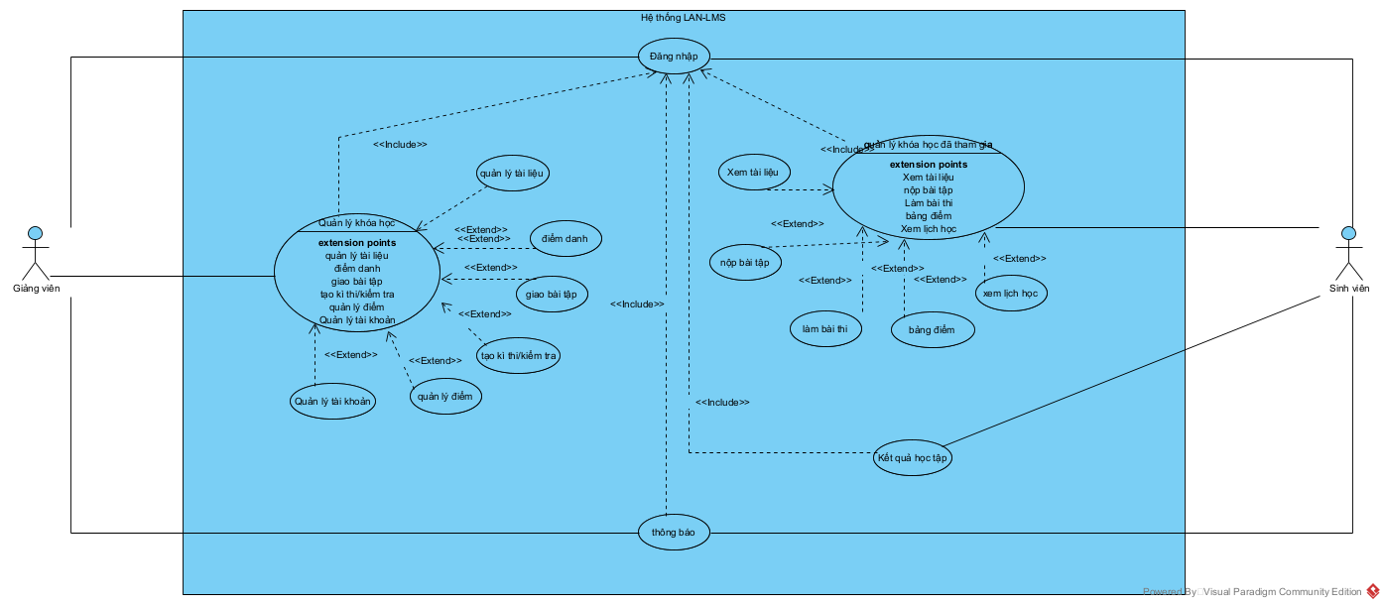

CHƯƠNG 4. PHƯƠNG PHÁP TIẾP CẬN

4.1. Ý tưởng tổng thể
Hệ thống sử dụng mô hình Client–Server tập trung nhằm đơn giản hóa việc triển khai và quản lý trong mạng LAN. Server chịu trách nhiệm xử lý và xác nhận các nghiệp vụ quan trọng, trong khi client hiển thị dữ liệu nhận được và gửi yêu cầu qua HTTP. Hệ thống sử dụng Jinja2 để tạo giao diện HTML, API JSON để trao đổi dữ liệu và multipart để truyền tệp. Các yêu cầu chấm bài được đưa vào hàng đợi nội bộ và xử lý riêng, giúp server tiếp nhận bài nộp mà không phải chờ quá trình chấm hoàn tất.

4.2. Cơ chế giao dịch JSON có khả năng phục hồi
Cơ chế atomic_transaction trong app/storage.py đảm bảo các thao tác cập nhật dữ liệu và ghi nhật ký được thực hiện thống nhất. Trước khi lưu thay đổi, hệ thống ghi lại trạng thái dữ liệu cũ vào journal để có thể khôi phục khi xảy ra lỗi. Nếu quá trình ghi thất bại, dữ liệu được đưa về trạng thái ban đầu và các tệp mới chưa hoàn tất được thu hồi. Khi cập nhật thành công, journal được xác nhận và xóa. Khi server khởi động lại, hệ thống tự động xử lý các giao dịch còn dang dở trước khi tiếp nhận yêu cầu mới. Ngoài ra, cơ chế OS lease giúp ngăn server và các công cụ bảo trì truy cập xung đột vào cùng một thư mục dữ liệu.
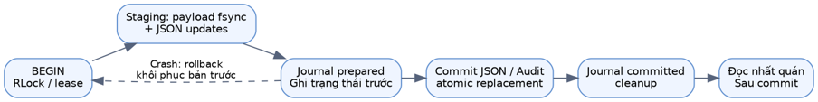
Hình 4.1. Chu trình chuẩn bị, commit, rollback và phục hồi giao dịch nhiều tệp JSON
Cơ chế giao dịch và khôi phục dữ liệu được thiết kế cho mô hình server tập trung, trong đó các tiến trình phải tuân thủ cơ chế OS lease và quyền truy cập của hệ điều hành để tránh xung đột khi thao tác trên cùng thư mục dữ liệu. Hệ thống không sử dụng cơ chế đồng thuận phân tán nên không phù hợp với việc nhiều server độc lập cùng ghi dữ liệu. Tuy nhiên, vẫn tồn tại một số rủi ro như mất điện đột ngột, hệ thống tệp không đảm bảo cơ chế ghi dữ liệu xuống ổ đĩa hoặc người quản trị chỉnh sửa trực tiếp các tệp mà không thông qua cơ chế khóa. Vì vậy, cần kết hợp sao lưu định kỳ, kiểm soát quyền truy cập và tuân thủ quy trình bảo trì để đảm bảo tính toàn vẹn và khả năng khôi phục dữ liệu.

4.3. Giải pháp hạn chế trùng lặp yêu cầu
Để tránh tình trạng trùng lặp khi nộp bài, mỗi yêu cầu nộp bài được tạo một mã định danh riêng. Khi tiếp nhận yêu cầu, server kiểm tra mã này theo tài khoản và ngữ cảnh nộp bài, song song với đó là đối chiếu nội dung dữ liệu đã lưu. Nếu yêu cầu hoàn toàn trùng khớp, hệ thống trả về biên nhận hoặc mã bài nộp trước đó mà không tăng số lần nộp hay tạo chấm nhiều lần một bài. Ngược lại, nếu cùng mã định danh nhưng nội dung khác nhau, server sẽ trả về mã lỗi HTTP 409. Cơ chế này giúp chương trình đảm bảo mỗi yêu cầu chỉ được ghi nhận một lần, đặc biệt khi mất kết nối hoặc client không nhận được phản hồi từ server.

4.4. Quản lý hàng đợi và kết quả chấm bài
Hệ thống sử dụng hàng đợi nội bộ để quản lý các bài nộp đang chờ và đang được chấm, với giới hạn tối đa 50 bài nộp trong hệ thống và 2 công việc chưa hoàn tất cho mỗi sinh viên. Bộ xử lý cho phép thực hiện đồng thời tối đa 2 công việc chấm sau khi thông tin bài nộp đã được lưu thành công.
Mỗi công việc chấm được xử lý trong một thư mục riêng, chứa mã nguồn và dữ liệu bài lập trình tại thời điểm nộp. Hệ thống sử dụng Docker để biên dịch và chạy các bộ kiểm thử trong môi trường có giới hạn tài nguyên. Khi thực hiện chấm lại, kết quả mới được lưu vào mà không xóa lịch sử chấm trước đó, giúp đảm bảo khả năng theo dõi và kiểm tra kết quả.

4.5. Cơ chế cập nhật và đồng bộ trạng thái
Hệ thống sử dụng cơ chế polling, cho phép client định kỳ gửi yêu cầu HTTP đến server để lấy dữ liệu mới nhất. Trang quản trị cập nhật thông tin giám sát khoảng 5 giây một lần, trong khi giao diện sinh viên cập nhật khoảng 10 giây một lần. Đối với bài lập trình đang chờ chấm, hệ thống sử dụng chu kỳ ngắn hơn để sinh viên nhanh chóng nhận được kết quả.
Tần suất cập nhật được điều chỉnh theo từng chức năng và có thể thay đổi tùy trạng thái trình duyệt hoặc kết nối mạng. Hệ thống không sử dụng WebSocket mà dựa trên các yêu cầu HTTP định kỳ để đồng bộ dữ liệu. Khi mất kết nối, client hiển thị trạng thái lỗi và tự động cập nhật lại ở chu kỳ tiếp theo. Ngoài ra, thời hạn nộp bài được kiểm tra trực tiếp tại server, đảm bảo sinh viên không thể kéo dài thời gian bằng cách thay đổi đồng hồ trên thiết bị cá nhân.

CHƯƠNG 5. KIẾN TRÚC HỆ THỐNG

5.1 Sơ đồ kiến trúc tổng thể
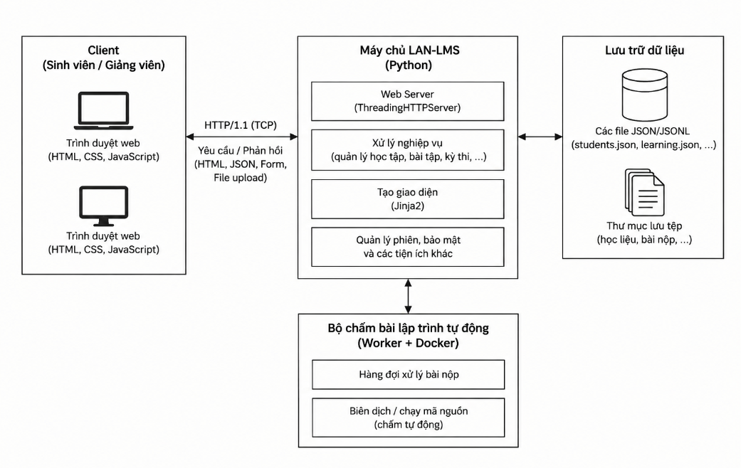
Hình: Sơ đồ kiến trúc tổng thể hệ thống LAN-LMS

5.2 Vai trò của từng thành phần
- Client: đây là nơi mà người dùng trực tiếp tương tác với hệ thống thông qua trình duyệt web, bao gồm các trang dành cho giảng viên và sinh viên. Client có nhiệm vụ thu thập các yêu cầu của người dùng, gửi các yêu cầu đó về server và hiển thị kết quả phản hồi của server cho người dùng.
- Server: là thành phần trung tâm, chịu trách nhiệm xử lý các yêu cầu từ client và điều phối các hoạt động của hệ thống. Server được phát triển bằng Python, sử dụng ThreadingHTTPServer để tiếp nhận và xử lý các yêu cầu kết nối HTTP đồng thời. Các module nghiệp vụ trên Server thực hiện xác thực tài khoản, kiểm tra quyền, quản lý khóa học, bài tập, điểm danh và kỳ thi. Server sử dụng Jinja2 để tạo nội dung HTML trả về trình duyệt cho người dùng, đồng thời server cũng cung cấp các phản hồi JSON cho những thao tác cập nhật dữ liệu. Bên cạnh đó, server còn kiểm tra các dữ liệu đầu vào, quản lý phiên đăng nhập, tiếp nhận các tệp tải lên và chuyển các bài nộp lập trình đến bộ chấm bài tự động. Những kết quả phát sinh trong quá trình xử lý của hệ thống sẽ được lưu trữ để phục vụ cho các lần truy cập tiếp theo
- Thành phần lưu trữ: có nhiệm vụ lưu trữ các thông tin để phục vụ cho các hoạt động của hệ thống LAN-LMS. Thay vì sử dụng hệ quản trị cơ sở dữ liệu, hệ thống lưu dữ liệu vào các file JSON và JSONL. Việc đọc và cập nhật dữ liệu được thực hiện tại server thông qua các hàm xử lý lưu trữ. Cách tổ chức này cho phép LAN-LMS có thể vận hành trong mạng nội bộ mà không cần triển khai thêm một máy chủ cơ sở dữ liệu độc lập
- Bộ chấm bài tự động: phụ trách đánh giá mã nguồn do sinh viên gửi lên trong các kỳ thi lập trình. Sau khi nhận bài, worker sử dụng Docker để biên dịch và thực thi các mã nguồn trong môi trường cách ly. Hệ thống hỗ trợ các mã nguồn như C, C++, Java, Python. Chương trình được chạy với các testcase đã được cấu hình, sau đó kết quả đầu ra sẽ được đối chiếu với đáp án tương ứng để xác định trạng thái và điểm số của bài.

5.3 Mô hình lưu trữ
Hệ thống LAN-LMS sử dụng mô hình lưu trữ trên các tệp trực tiếp tại máy chủ. Dữ liệu được lưu trong các file JSON, nhật ký hoạt động được ghi bằng file JSONL, còn các tài liệu và các file bài tập được lưu trong các thư mục riêng biệt. Các dữ liệu về tài khoản, phiên đăng nhập, dữ liệu quản lý học tập, tổ chức kỳ thi, dữ liệu về việc nộp bài và chấm điểm được lưu trong mục data; các dữ liệu về nhật ký hoạt động được lưu trong logs/audit.jsonl, còn các tệp tài liệu và bài tập nộp sẽ được lưu trong các mục learning-files, submissions, programming-submissions.
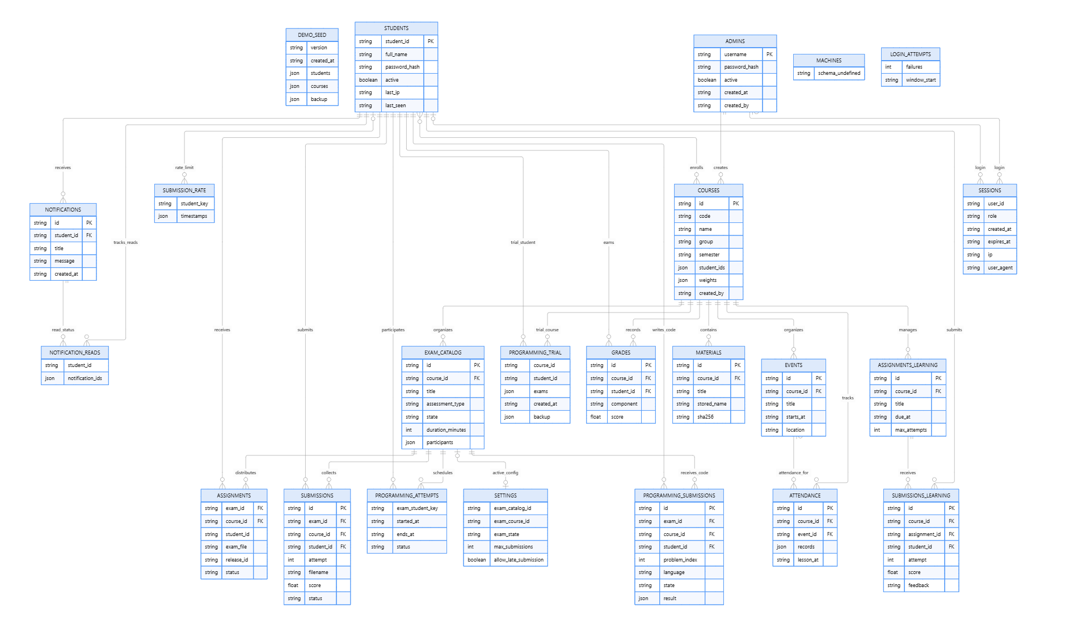
Hình: Sơ đồ ERD của toàn hệ thống
Bảng | Các trường | Vai trò
admins | username, password_hash, active, created_at, created_by | Lưu thông tin tài khoản quản trị viên/giáo viên
students | student_id, full_name, password_hash, active, created_at, created_by, must_change_password, last_ip, last_seen | Lưu thông tin tài khoản sinh viên
sessions | user_id, role, created_at, expires_at, ip, user_agent, last_seen, telemetry | Lưu thông tin phiên đăng nhập của người dùng
login_attempts | failures, window_start | Theo dõi và kiểm soát các lần đăng nhập thất bại
courses | id, created_at, created_by, code, name, group, semester, description, student_ids, status, weights | Lưu thông tin khóa học và danh sách sinh viên tham gia
materials | id, created_at, created_by, course_id, title, topic, description, original_filename, stored_name, size_bytes, sha256 | Lưu tài liệu học tập của các khóa học
events | id, created_at, created_by, course_id, title, description, kind, starts_at, location | Quản lý lịch học và các sự kiện của khóa học
assignments_learning | id, created_at, created_by, course_id, title, topic, description, due_at, max_attempts, original_filename, stored_name, size_bytes, sha256, closed_at | Quản lý bài tập được giao trong khóa học
submissions_learning | id, created_at, created_by, course_id, assignment_id, assignment_title, student_id, full_name, course_name, attempt, request_id, score, feedback, ip, original_filename, stored_name, size_bytes, sha256, grading_history, graded_at, graded_by | Quản lý bài nộp và kết quả chấm bài tập
attendance | id, created_at, created_by, course_id, event_id, lesson_at, title, description, expires_at, closed, code, records, topic | Quản lý điểm danh sinh viên theo buổi học
grades | id, created_at, created_by, course_id, student_id, component, score | Quản lý điểm số và kết quả học tập của sinh viên
exam_catalog | id, course_id, title, description, type, assessment_type, state, duration_minutes, scheduled_at, participants, created_at, file_settings, started_at, ends_at, release_id, ended_at, programming, closed_automatically, updated_at | Quản lý thông tin và trạng thái các kỳ thi
assignments | exam_file, exam_id, assessment_type, course_id, exam_title, release_id, assigned_at, started_at, ends_at, status, ip_at_assignment, closed_at | Quản lý việc phân phối đề thi cho sinh viên
submissions | id, attempt, filename, original_filename, size_bytes, sha256, submitted_at, course_id, exam_id, exam_title, release_id, assessment_type, student_id, full_name, ip, status, payload_retained, score, feedback, grading_history | Quản lý bài thi nộp dưới dạng file và kết quả chấm
submission_rate | id, at | Kiểm soát tần suất nộp bài của sinh viên
settings | exam_duration_minutes, submission_policy, max_submissions, accepted_submission_extensions, overwrite_previous, exam_password_enabled, exam_password_hash, distribution_mode, distribution_config, exam_released, exam_state, exam_release_id, exam_release_at, exam_participants, max_upload_bytes, allow_late_submission, exam_catalog_id, exam_course_id, exam_title, exam_assessment_type, exam_started_at, exam_ends_at, exam_closed_automatically, exam_ended_at | Quản lý cấu hình và quy định của kỳ thi
programming_attempts | started_at, ends_at, status, closed_at | Quản lý lượt làm bài thi lập trình của sinh viên
programming_submissions | id, exam_id, exam_title, course_id, student_id, full_name, problem_index, problem_title, max_score, language, original_filename, submitted_at, state, result, size_bytes, sha256, ip, grading_history, graded_at | Quản lý bài nộp lập trình và kết quả chấm tự động
programming_trial | course_id, student_id, exams, created_at, backup | Quản lý dữ liệu thử nghiệm thi lập trình
notifications | id, student_id, title, message, created_at, created_by | Quản lý thông báo gửi đến sinh viên
notification_reads | student_id (khóa JSON), danh sách mã thông báo đã đọc | Theo dõi trạng thái đã đọc của thông báo
demo_seed | version, created_at, students, courses, active_code_exam, active_file_exam, counts, backup, applied_at | Quản lý dữ liệu mẫu khởi tạo hệ thống

CHƯƠNG 6. THIẾT KẾ GIAO TIẾP MẠNG

6.1. Giao thức và kết nối
Hệ thống sử dụng giao thức TCP ở tầng vận chuyển và HTTP/1.1 ở tầng ứng dụng, được triển khai bằng thư viện http.server của Python. Giao tiếp bảo mật HTTPS chỉ được kích hoạt khi cấu hình chứng chỉ TLS thông qua CSS_TLS_CERT và CSS_TLS_KEY. Địa chỉ IP và cổng được thiết lập tại server, mặc định là 0.0.0.0:8080, cho phép nhiều client trong mạng LAN truy cập đồng thời. Server giới hạn tối đa 128 luồng xử lý; khi vượt quá giới hạn, hệ thống trả về mã HTTP 503 (Service Unavailable) để tránh quá tải. Giao tiếp hoạt động theo mô hình yêu cầu – phản hồi (request/response), trong đó client chủ động gửi yêu cầu và server trả kết quả, không sử dụng cơ chế đẩy dữ liệu chủ động.

6.2. Các nhóm HTTP endpoint tiêu biểu

Phương thức + route | Vai trò | Chức năng
GET /health | Công khai | Liveness của server
GET /login; POST /login | Công khai | Trang đăng nhập, xác thực và tạo cookie
GET /api/student/workspace | Student | Snapshot lớp, bài tập, điểm, thi, thông báo
GET /api/admin/monitor | Admin | Danh sách trạng thái sinh viên
POST /api/learning/course | Admin | Tạo khóa học
POST /api/learning/attendance | Admin | Mở phiên điểm danh QR
POST /api/learning/check-in | Student | Điểm danh theo phiên
POST /api/learning/submit | Student | Nộp bài tập có tệp
POST /api/admin/distribute | Admin | Phát đề file theo phân phối
POST /api/student/start | Student | Bắt đầu thi file
POST /api/student/submit | Student | Nộp ZIP thi file
POST /api/student/programming/start | Student | Bắt đầu thi code
POST /api/student/programming/submit | Student | Nộp mã nguồn cho bài lập trình
GET /api/student/programming/submissions | Student | Xem bài chấm/lịch sử theo quyền
POST /api/admin/programming/rejudge | Admin | Chấm lại bài đã nhận
GET /api/admin/readiness | Admin | Kiểm tra điều kiện vận hành

6.3. Định dạng thông điệp request-response
Thao tác ghi dùng application/x-www-form-urlencoded hoặc multipart/form-data; response API là JSON; các trang là HTML. Với upload lập trình, các field gồm exam_id, problem_index, language, request_id và tệp mã nguồn; server trả về object chứa biên nhận. Response gửi sinh viên không chứa expected/actual input của test ẩn hay đường dẫn tệp nội bộ.
POST /api/student/programming/submit HTTP/1.1
Cookie: css_session=<session-token>
Content-Type: multipart/form-data; boundary=...
form-data: exam_id, problem_index, language, request_id
form-data: file=<source bytes>
HTTP/1.1 200 OK
Content-Type: application/json
{"ok": true, "submission": {"id": "...", "state": "queued", "...": "..."}}

6.4. Trình tự giao tiếp khi thi lập trình
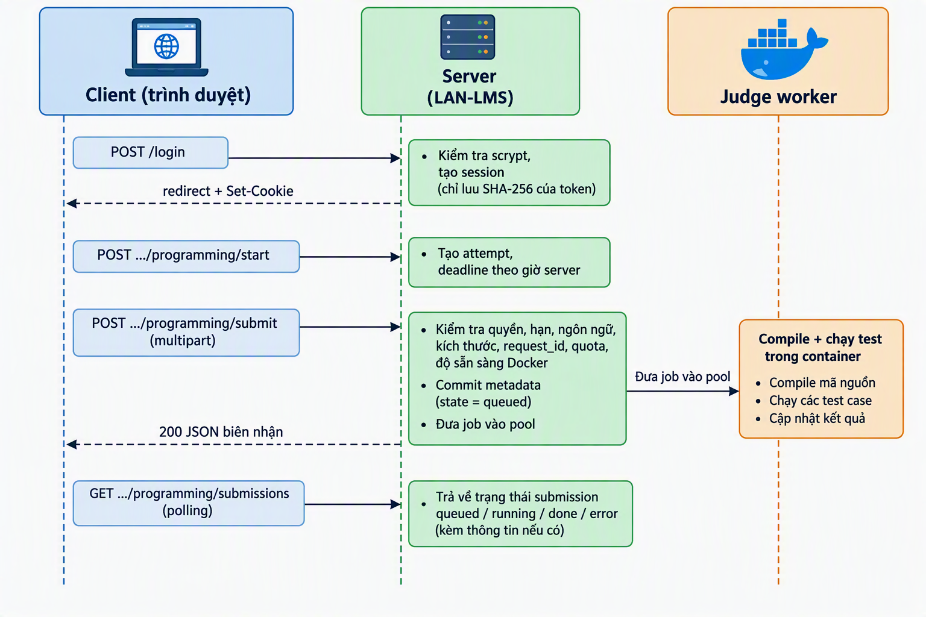
Sau khi đăng nhập thành công, server tạo một token phiên ngẫu nhiên và gửi về trình duyệt thông qua cookie. Để bảo mật, hệ thống chỉ lưu giá trị băm SHA-256 của token trong tệp, thay vì lưu trực tiếp token gốc. Khi sinh viên nộp bài, server lập tức trả về biên nhận và client định kỳ gửi yêu cầu GET để cập nhật trạng thái cho đến khi có kết quả chấm. Toàn bộ quá trình chấm bài được xử lý tại server thông qua Docker; trình duyệt không thể truy cập trực tiếp môi trường chấm hoặc dữ liệu kiểm thử ẩn.

6.5. Đảm bảo tính đúng đắn khi gửi đồng thời
Hệ thống sử dụng mô hình đa luồng để xử lý đồng thời nhiều yêu cầu từ các client. Tuy nhiên, các thao tác cập nhật dữ liệu quan trọng như tài khoản, bài nộp và lịch thi phải được kiểm soát thông qua cơ chế khóa hoặc cơ chế giao dịch nguyên tử nhằm tránh xung đột dữ liệu. Semaphore được sử dụng để giới hạn số yêu cầu HTTP xử lý đồng thời, trong khi giới hạn hàng đợi chấm bài, số công việc của mỗi sinh viên và cơ chế thử lại giúp giảm tình trạng quá tải do gửi yêu cầu liên tục hoặc kết nối mạng không ổn định. Cơ chế giao dịch đảm bảo tính nhất quán khi nhiều luồng cùng cập nhật dữ liệu trong một tiến trình server, nhưng chưa hỗ trợ giao dịch đồng thời giữa nhiều máy chủ độc lập.

6.6. Xử lý lỗi mạng và dữ liệu bất thường
Hệ thống sử dụng các mã trạng thái HTTP để thông báo kết quả xử lý yêu cầu, bao gồm: 200 (thành công), 303 (chuyển hướng), 400 (dữ liệu không hợp lệ), 401 (chưa đăng nhập), 403 (không có quyền truy cập), 404 (không tìm thấy tài nguyên), 409 (xung đột dữ liệu), 413 (dung lượng vượt giới hạn), 415 (định dạng không được hỗ trợ), 429 (vượt giới hạn yêu cầu), 500 (lỗi máy chủ) và 503 (dịch vụ hoặc bộ chấm chưa sẵn sàng). Các yêu cầu chứa dữ liệu không hợp lệ được server phát hiện và xử lý bằng mã lỗi phù hợp, đảm bảo không làm gián đoạn hoạt động của hệ thống hoặc ảnh hưởng đến các client khác.
Tình huống | Xử lý theo mã nguồn
Header Content-Length âm / sai / lặp | Từ chối request, không đọc body vô hạn
Chưa đăng nhập hoặc không được phép | 401 / 403, kiểm tra quyền tại backend
Upload quá dung lượng | 413 hoặc lỗi nghiệp vụ tương ứng
ZIP hỏng / path traversal / ZIP bomb | Reject sau khi kiểm tra entries, CRC, tổng kích thước
Nộp trễ hoặc kỳ thi chưa mở | 409 Conflict, trạng thái server không đổi
Gửi lại cùng request_id | Trả receipt cũ; khác nội dung thì 409
Docker không sẵn sàng | 503 hoặc SYSTEM_ERROR; giữ lại bài nộp
Đứt kết nối / trình duyệt rời trang | Polling phục hồi trạng thái; server giữ bản ghi đã commit
Quá 128 worker HTTP | 503 Service Unavailable, Retry-After: 1

6.7. Bảo mật và giới hạn của giám sát
Hệ thống áp dụng các biện pháp bảo mật nhằm bảo vệ tài khoản và dữ liệu người dùng. Mật khẩu sẽ được mã hóa một chiều cho từng tài khoản. Cookie phiên đăng nhập được thiết lập các thuộc tính bảo mật của HTTP Cookie. Nếu như đăng nhập sai quá 3 lần thì tài khoản sẽ bị khóa tạm thời. Backend kiểm tra header Origin để hạn chế các yêu cầu từ nguồn không hợp lệ. Tuy nhiên, do hệ thống vẫn chấp nhận yêu cầu không có header này, cơ chế hiện tại chưa đảm bảo khả năng chống tấn công CSRF hoàn chỉnh khi triển khai trên Internet. Ngoài ra, quyền truy cập dữ liệu được kiểm soát theo vai trò người dùng, đảm bảo sinh viên không thể xem các bộ kiểm thử ẩn.
Đối với chức năng giám sát, hệ thống ghi nhận địa chỉ IP, thông tin trình duyệt và các sự kiện chuyển tab, thay đổi trạng thái hiển thị hoặc mất quyền tập trung của trang web. Tuy nhiên, độ chính xác của các thông tin này phụ thuộc vào trình duyệt và điều kiện hoạt động thực tế. Hệ thống không giám sát toàn bộ màn hình máy tính, webcam hoặc thao tác bàn phím bên ngoài ứng dụng. Vì vậy, dữ liệu giám sát chỉ được sử dụng để hỗ trợ phát hiện và kiểm tra các hành vi bất thường, không được xem là bằng chứng độc lập để kết luận sinh viên vi phạm quy chế thi.

CHƯƠNG 7. THIẾT KẾ VÀ TRIỂN KHAI HỆ THỐNG

7.1 Công nghệ sử dụng
Công nghệ | Vai trò
Python | Xây dựng server và xử lý nghiệp vụ
HTTP/1.1 và TCP | Thực hiện giao tiếp giữa Client và Server
ThreadingHTTPServer | Tiếp nhận và xử lý nhiều yêu cầu đồng thời
Jinja2 | Tạo HTML từ các mẫu giao diện
HTML, CSS, JavaScript | Xây dựng giao diện và xử lý các tương tác với người dùng ở client
JSON/JSONL | Lưu trữ dữ liệu và nhật ký hoạt động của hệ thống
ZXing | Tạo và đọc mã QR trong chức năng điểm danh
Docker | Cung cấp môi trường cách ly để biên dịch và chạy bài lập trình
ThreadPoolExecutor | Tổ chức các worker chấm bài lập trình tự động

7.2. Triển khai Backend
Backend sử dụng ThreadingHTTPServer để tiếp nhận các yêu cầu từ các thiết bị Client. Các phương thức do_GET() và do_POST() thực hiện phân loại các yêu cầu, kiểm tra dữ liệu đầu vào và chuyển tiếp yêu cầu đến các chức năng xử lý tương ứng. Server trả kết quả dưới dạng HTML, JSON hoặc tệp tải xuống tùy theo từng yêu cầu.
Do có thể có nhiều sinh viên truy cập cùng một thời điểm nên hệ thống được áp dựng cơ chế đa luồng để có thể xử lý các yêu cầu độc lập. BoundedSemaphore cũng được áp dụng nhằm giới hạn số lượng yêu cầu cùng được xử lý, điều này giúp tránh tình trạng máy chủ phải tạo quá nhiều luồng khi lượng truy cập tăng cao.
Việc xác thực người dùng cũng được thực hiện tại Backend. Mật khẩu tài khoản sẽ được mã hóa bằng hàm băm scrypt trước khi lưu, còn cookie và session sẽ giúp duy trình trạng thái đăng nhập giữa các yêu cầu HTTP. Mỗi thao tác quản lý hay học tập trong hệ thống đều được kiểm tra quyền truy cập theo vai trò của từng tài khoản.

7.3. Triển khai Frontend
Giao diện hệ thống LAN-LMS được xây dựng bằng HTML và CSS. Các trang HTML sử dụng Jinja để nhận các dữ liệu từ Backend. Javascript được sử dụng cho các thao tác cần cập nhật dữ liệu mà không phải tải lại trang. Khi sinh viên nộp bài hoặc xem kết quả, trình duyệt sẽ gửi yêu cầu bằng fetch() và xử lý phản hồi JSON từ Server. Cách này giao diện phản hồi thuận tiện hơn trong quá trình sử dụng.
Còn đối với mã QR để điểm danh, hệ thống tích hợp ZXing để tạo mã trên giao diện giảng viên và hỗ trợ sinh viên đọc mã bằng camera hoặc hình ảnh. Thông tin sau khi quét sẽ được gửi về server để kiểm tra trước khi ghi nhận hành động điểm danh

7.4. Triển khai hệ thống trên mạng LAN
LAN-LMS được triển khai tập trung trên một máy chủ có cài đặt mã nguồn và các thư viện cần thiết. Chương trình được khởi động thông qua file run_server.py, sử dụng công 8080 theo cấu hình mặc định. Đối với chức năng chấm bài lập trình tự động, máy chủ cần có Docker hoạt động và có sẵn môi trường chấm đã chuẩn bị
Các máy client kết nối đến server bằng địa chỉ IP của máy chủ trong mạng LAN. Sau khi truy cập bằng trình duyệt, người dùng có thể đăng nhập tài khoản để sử dụng các chức năng được cấp quyền của hệ thống. Toàn bộ các quá trình xử lý sẽ được thực hiện trên máy chủ server.

CHƯƠNG 8. THIẾT LẬP THỰC NGHIỆM VÀ PHƯƠNG PHÁP ĐÁNH GIÁ

8.1. Các nhóm kiểm thử và tiêu chí
Nhóm | Mục tiêu
Unit + API | Validate, role, deadline, quota, JSON transaction
Tích hợp Docker | Compile/run/test, CE/WA/AC/TLE/OLE, hidden test
Browser QA | Login, học tập, QR, chấm điểm, responsive
Đồng thời | 30 request / pha và lưu 30 biên nhận mới
Độc lập trong phiên báo cáo | Chạy test_core không dùng dữ liệu lớp học

8.2. Kịch bản chức năng
Các kịch bản kiểm thử được xây dựng nhằm đánh giá chính xác, ổn định và khả năng xử lý lỗi của các chức năng chính trong hệ thống LMS_LAN. Nội dung kiểm thử được chia thành sáu nhóm:
- Kịch bản A - Đăng nhập và phân quyền: Kiểm tra đăng nhập với mật khẩu đúng hoặc sai, xử lý phiên đăng nhập hết hạn, khóa tài khoản trong 15 phút sau 3 lần đăng nhập thất bại và kiểm soát quyền truy cập giữa quản trị viên và sinh viên.
- Kịch bản B - Quản lý học tập: Kiểm tra các chức năng tạo khóa học, quản lý thành viên, tài liệu và bài tập; tải tệp lên hệ thống, chấm điểm và cập nhật kết quả vào bảng điểm.
- Kịch bản C - Điểm danh: Kiểm tra việc tạo phiên điểm danh có giới hạn thời gian, sinh viên quét mã QR để xác nhận tham gia, ghi nhận đúng phiên và ngăn chặn truy cập trái phép vào dữ liệu của người dùng khác.
- Kịch bản D - Thi nộp tệp: Kiểm tra quy tắc phân phối đề thi, thời điểm bắt đầu và kết thúc, giới hạn thời gian nộp bài, xử lý tệp ZIP hợp lệ hoặc bị lỗi, nộp lại bài và lưu biên nhận sau khi nộp thành công.
- Kịch bản E - Thi lập trình: Kiểm tra quá trình nộp và chấm bài bằng các ngôn ngữ C, C++, Java và Python; xác minh các trạng thái chấm như AC, WA, CE, RE, TLE và OLE; đảm bảo sinh viên không truy cập được bộ kiểm thử ẩn và kết quả chấm lại được lưu vào lịch sử.
- Kịch bản F - Phục hồi và tính nhất quán dữ liệu: Kiểm tra khả năng xử lý lỗi khi ghi dữ liệu giữa giao dịch, phục hồi từ journal ở trạng thái prepared, khôi phục dữ liệu JSON và nhật ký hệ thống. Đồng thời, kiểm tra cơ chế chống ghi nhận trùng lặp khi client gửi lại yêu cầu tải tệp do lỗi kết nối.
Thông qua các kịch bản trên, quá trình kiểm thử tập trung xác minh tính đúng đắn của các chức năng nghiệp vụ, khả năng kiểm soát truy cập, xử lý yêu cầu đồng thời và phục hồi dữ liệu khi xảy ra sự cố.

8.3. Kịch bản kiểm thử hiệu năng và phương pháp đánh giá
Hệ thống được kiểm thử hiệu năng nhằm đánh giá khả năng xử lý khi nhiều sinh viên truy cập và thực hiện các thao tác cùng lúc. Môi trường thử nghiệm được thiết lập với 30 sinh viên, 10 bài tập và 900 bài nộp đã được lưu trước đó.
Quá trình kiểm thử sử dụng chương trình mô phỏng 30 luồng xử lý đồng thời, tương ứng với 30 sinh viên thực hiện hai thao tác chính: truy cập trang học tập và nộp bài tập có tệp đính kèm dung lượng nhỏ. Các yêu cầu được gửi đến máy chủ để ghi nhận thời gian phản hồi và kết quả xử lý.
Hiệu năng của hệ thống được đánh giá thông qua các chỉ số sau:
- Thời gian phản hồi trung vị: Giá trị nằm ở giữa khi sắp xếp thời gian phản hồi của tất cả yêu cầu theo thứ tự tăng dần, thể hiện tốc độ xử lý thông thường của hệ thống.
- Thời gian phản hồi tại mức 95%: Giá trị thời gian mà 95% số yêu cầu được xử lý trong khoảng thời gian không vượt quá mức này.
- Thời gian phản hồi lớn nhất: Thời gian xử lý lâu nhất được ghi nhận trong quá trình kiểm thử.
- Số yêu cầu lỗi: Tổng số yêu cầu trả về mã trạng thái HTTP khác 200.
- Số biên nhận mới: Số biên nhận được tạo thành công sau khi sinh viên nộp bài.

CHƯƠNG 9. KẾT QUẢ THỰC NGHIỆM

9.1. Kiểm thử chức năng và tích hợp
Nguồn | Kết quả được ghi nhận | Nội dung kiểm thử
backend-final-checks.log | 114 bài kiểm thử thành công, thời gian 87,930 giây. | Kiểm tra các chức năng chính của hệ thống, bao gồm cả chức năng chấm bài khi được kích hoạt trong môi trường kiểm thử.
backend-final-browser.log | Các kịch bản kiểm thử đều đạt yêu cầu. | Kiểm tra đăng nhập, quản lý khóa học, điểm danh bằng mã QR, quản lý điểm, thi lập trình, thi nộp tệp, giao diện trên điện thoại và xử lý lỗi.
backend-final-storage-tests.log | 26 bài kiểm thử thành công, thời gian 19,617 giây. | Kiểm tra khả năng bảo vệ dữ liệu, xử lý giao dịch và đảm bảo tính nhất quán khi hệ thống cập nhật hoặc lưu trữ thông tin.
Kiểm tra độc lập trong quá trình viết báo cáo | 15 bài kiểm thử thành công, thời gian 0,163 giây. | Chạy lại các bài kiểm thử chức năng cơ bản trong môi trường phân tích, không cần sử dụng Docker.

9.3. Kết quả tiếp nhận bài nộp
Sau khi hoàn thành quá trình thử nghiệm nộp bài, hệ thống ghi nhận 30 biên nhận mới, tương ứng với 30 yêu cầu nộp bài đã được gửi. Trong quá trình kiểm thử, không có yêu cầu nào xảy ra lỗi.
Kết quả cho thấy hệ thống đã tiếp nhận và lưu trữ đầy đủ các bài nộp trong điều kiện thử nghiệm. Tuy nhiên, cần tiếp tục kiểm thử với số lượng yêu cầu lớn hơn và các tình huống mất kết nối mạng để đánh giá chính xác hơn khả năng hoạt động ổn định của hệ thống.

9.4. Đánh giá kết quả kiểm thử
Dựa trên kết quả kiểm thử, có thể thấy hệ thống LAN-LMS đã thực hiện thành công các chức năng chính và xử lý ổn định nhiều yêu cầu đồng thời trong phạm vi thử nghiệm.
Bên cạnh việc kiểm tra các chức năng trên giao diện, hệ thống còn được đánh giá thông qua các bài kiểm thử riêng về tính nhất quán dữ liệu, khả năng ngăn chặn yêu cầu nộp bài trùng lặp và giới hạn số lượng yêu cầu xử lý đồng thời. Nhờ đó, kết quả đánh giá phản ánh cả hoạt động bên trong hệ thống thay vì chỉ dựa vào giao diện người dùng.
Tuy nhiên, báo cáo chưa có số liệu so sánh hiệu năng giữa phiên bản trước và sau khi cải tiến trong cùng điều kiện thử nghiệm. Vì vậy, chưa thể xác định chính xác mức độ cải thiện về thời gian phản hồi của hệ thống.

CHƯƠNG 10. HẠN CHẾ, HƯỚNG PHÁT TRIỂN VÀ KẾT LUẬN

10.1. Hạn chế của hệ thống
Hiện tại hệ thống LAN-LMS mới chỉ được triển khai để hoạt động chủ yếu trong cùng một mạng LAN. Cách triển khai như vậy khiến cho việc truy cập phụ thuộc nhiều vào kết nối mạng nội bộ và trạng thái hoạt động của máy chủ. Bên cạnh đó, giao tiếp mặc định được sử dùng là HTTP nên dữ liệu truyền trên mạng vẫn chưa được mã hóa.
Một hạn chế khác của hệ thống là cách tổ chức lưu trữ dữ liệu. Dữ liệu của hệ thống hiện tại đang lưu trong các tệp JSON, khi số lượng người dùng và lịch sử nộp tăng cao, nó có thể gây ra những khó khăn trong việc lưu trữ và truy vấn dữ liệu
Đối với chức năng tự động chấm bài lập trình, hệ thống còn phụ thuộc vào Docker để biên dịch và thực thi các mã nguồn. Bộ chấm hiện sử dụng 2 worker nên khi quá nhiều sinh viên một bài trong cùng một thời điểm thì quá trình biên dịch mà thực thi có thể kéo dài.

10.2. Hướng phát triển
Về hướng phát triển khả năng triển khai và mở rộng hệ thống LAN-LMS:
- Hệ thống có thể được cấu hình HTTPS mặc định và bổ sung thêm các công cụ hỗ trợ quản trị máy chủ để giúp việc vận hành hệ thống trong môi trường có nhiều người dùng thuận tiện hơn
- Sử dụng một hệ quản trị cơ sở dữ liệu phù hợp để thay thế cách lưu trữ bằng tệp JSON
- Với chức năng chấm bài tự động, một hướng cải tiến là tách bộ chấm thành dịch vụ riêng và mở rộng thêm worker tùy theo tài nguyên máy chủ

10.3. Kết luận
Đề tài xây dựng hệ thống quản lý học tập và thi lập trình trong mạng LAN theo mô hình Client-Server (LAN-LMS) hướng đến việc hỗ trợ các hoạt động giảng dạy, học tập và đánh giá kết quả học tập. LAN-LMS đã triển khai các chức năng chính như quản lý khóa học, tài liệu, bài tập, thực hiện điểm danh bằng QR, tổ chức các bài thi, bài kiểm tra và chấm bài lập trình tự động. Bên cạnh đó, hệ thống hỗ trợ cho phép nhiều người dùng truy cập đồng thời vào hệ thống, kiểm soát quyền truy cập và quản lý dữ liệu trong quá trình hoạt động. Với cách triển khai trên mạng LAN, hệ thống có thể phục vụ cho các lớp sử dụng chung mạng nội bộ mà không cần phải cài đặt ứng dụng riêng trên từng máy. Mặc dù vẫn còn những hạn chế về khả năng mở rộng và phụ thuộc nhiều vào tài nguyên của máy chủ nhưng LAN-LMS vẫn đáp ứng được các chức năng mà đề tài hướng đến. Đây là cơ sở để tiếp tục hoàn thiện, nâng cao và mở rộng phạm vi sử dụng của hệ thống trong tương lai.

Tài liệu tham khảo
[1] R. Fielding, M. Nottingham và J. Reschke, HTTP Semantics, RFC 9110, Internet Engineering Task Force (IETF), 2022.
https://www.rfc-editor.org/rfc/rfc9110.html
[2] Python Software Foundation, http.server — HTTP servers, Python Documentation.
https://docs.python.org/3/library/http.server.html
[3] Python Software Foundation, concurrent.futures — Launching parallel tasks, Python Documentation.
https://docs.python.org/3/library/concurrent.futures.html
[4] Python Software Foundation, hashlib — Secure hashes and message digests, Python Documentation.
https://docs.python.org/3/library/hashlib.html
[5] Pallets Projects, Jinja Documentation (3.1.x).
https://jinja.palletsprojects.com/en/stable/
[6] MDN Web Docs, Fetch API.
https://developer.mozilla.org/en-US/docs/Web/API/Fetch_API
[7] ZXing JS, ZXing for JS – Browser Layer, tài liệu thư viện xử lý mã QR trên trình duyệt.
https://github.com/zxing-js/browser
[8] Moodle. https://moodle.org/
[9] Docker, Inc., Resource constraints, Docker Documentation.
https://docs.docker.com/engine/containers/resource_constraints/
[10] Tailwind Labs, Tailwind CSS v3 – Installation.
https://v3.tailwindcss.com/docs/installation

Phụ lục

Phụ lục A: Cấu trúc mã nguồn

Thư mục/Tệp | Nội dung
app/ | Chứa mã nguồn xử lý HTTP, tài khoản, khóa học, bài thi, bài tập và lưu trữ dữ liệu
tempates/ | Chứa mẫu HTML được kết xuất bằng Jinja2
static/ | Chứa CSS, Javascript, thư viện QR và tài nguyên giao diện
data/ | Lưu dữ liệu của hệ thống dưới dạng JSON
de-thi/ | Lưu các tệp đề thi
submissions/ | Lưu các file bài do sinh viên nộp
judge/ | Chứa Dockerfile dùng để xây dựng môi trường chấm lập trình
tests/ | Chứa mã kiểm thử các chức năng, HTTP, lưu trữ và hiệu năng
logs/ | Chứa nhật ký hoạt động và tệp kết quả kiểm thử
run_server.py | Điểm khởi chạy chương trình máy chủ

Phụ lục B: Hướng dẫn cài đặt và khởi chạy
- Bước 1: Chuẩn bị môi trường: trên Windows, mở thư mục dự án và chạy file: setup_windows.bat. Tệp này hỗ trợ tạo môi trường python riêng và cài đặt Jinja2 cùng các thư viện cần thiết
- Bước 2: Khởi động máy chủ: sau khi chuẩn bị môi trường, tiếp tục chạy file start_windows.bat. Chương trình thực hiện mở cấu hình tài khoản quản trị và khởi động server.
- Bước 3: Truy cập vào hệ thống: Truy cập http://127.0.0.1:8080/login, đối với máy client thì thay 127.0.0.1 thành địa chỉ IP của máy chủ, các thiết bị cần phải kết nối đến cùng một mạng nội bộ và được phép truy cập cổng TCP 8080

Phụ lục C: Phân chia công việc

Họ và tên | Mã sinh viên | Vai trò | Đóng góp
Nguyễn Thừa Văn Quý | B23DCCN699 | Phân tích yêu cầu và thiết kế kiến trúc hệ thống; xây dựng máy chủ HTTP, chức năng đăng nhập, quản lý tài khoản, phân quyền và bảo mật; kiểm thử các chức năng xác thực và giao tiếp mạng; viết phần kiến trúc hệ thống và bảo mật trong báo cáo. | 25%
Nguyễn Vũ Song Hà | B23DCCN265 | Xây dựng chức năng quản lý khóa học, sinh viên, tài liệu, bài tập, điểm danh bằng mã QR và bảng điểm; thiết kế giao diện quản lý học tập; kiểm thử các chức năng học tập và điểm danh; viết phần phân tích, thiết kế và triển khai các chức năng tương ứng. | 25%
Nguyễn Thu Thảo | B23DCCN776 | Xây dựng chức năng tổ chức kỳ thi, phân phối đề thi, quản lý thời gian và nộp bài dạng tệp; phát triển chức năng thi lập trình, chấm bài tự động bằng Docker và quản lý kết quả chấm; kiểm thử quy trình thi và chấm bài; viết phần thiết kế và triển khai hệ thống thi. | 25%
Nguyễn Thị Bích | B23DCCN081 | Xây dựng cơ chế lưu trữ và phục hồi dữ liệu, xử lý yêu cầu đồng thời, hạn chế nộp bài trùng lặp và giám sát hoạt động; kiểm thử tính ổn định, bảo toàn dữ liệu và hiệu năng hệ thống; tổng hợp kết quả kiểm thử, hoàn thiện báo cáo và chuẩn bị nội dung trình bày. | 25%

